АДМИНИСТРАЦИЯ
БОЛЬШЕБЕРЕЗНИКОВСКОГО МУНИЦИПАЛЬНОГО РАЙОНА
РЕСПУБЛИКИ МОРДОВИЯ

ПОСТАНОВЛЕНИЕ

18.05.2022 г. № 340

О внесении изменений в Постановление Администрации
Большеберезниковского муниципального района № 452
от 25.08.2021 г. «Об утверждении Схемы нестационарных
торговых объектов на территории
Большеберезниковского муниципального района
Республики Мордовия»

Руководствуясь Федеральным законом от 6 октября 2003 г. №131-ФЗ «Об общих принципах организации местного самоуправления в Российской Федерации», Уставом Большеберезниковского муниципального района Республики Мордовия, администрация Большеберезниковского муниципального района
постановляет:
- Внести в постановление № 452 от 25.08.2021 г. следующие изменения:
  - Схему размещения нестационарных торговых объектов на территории Большеберезниковского муниципального района Республики Мордовия, утвердить в новой редакции, согласно Приложению №1.
  - Графическую часть Схемы размещения нестационарных торговых объектов на территории Большеберезниковского муниципального района Республики Мордовия, утвердить в новой редакции согласно Приложению №2.
- Настоящее постановление вступает в силу после его официального опубликования.

Глава Большеберезниковского
муниципального района И.И. Игонов

Приложение №1
к Постановлению Администрации
Большеберезниковского муниципального
района от 18.05.2022г. №340

Схема размещения нестационарных торговых объектов на территории
Большеберезниковского муниципального района Республики Мордовия
№ п/п | Адрес нестационарного торгового объекта или адресное обозначение мета расположения | Вид нестационарного торгового объекта | Специализация торгового объекта | Площадь земельного участка/площадь нестационарного торгового объекта | Форма собственности земельного участка, на котором расположен нестационарный торговый объект, а также наименование органа, уполномоченного на распоряжение соответствующим имуществом | Период размещения нестационарного торгового объекта
1 | Республика Мордовия, Большеберезниковский район, с.Большие Березники, ул.Ленина , (рядом с домом № 72, «Дом культуры», зона детской площадки) | Временная торговая площадка | Продовольственные товары | 9 | Земельный участок, муниципальная собственность. Администрация Большеберезниковского муниципального района | На весенне-летний период (с 1 мая по 30 сентября)
2. | Республика Мордовия, Большеберезниковский район, с.Большие Березники, ул.Ульяновская , (рядом с домом № 24) | павильон | Продовольственные товары | 30 | Земельный участок, не разграниченная муниципальная собственность. Администрация Большеберезниковского муниципального района | 12 месяцев
3. | Республика Мордовия, Большеберезниковский район, с.Большие Березники, ул.Ленина , (рядом с домом № 72, «Дом культуры») | Временная торговая площадка | Продовольственные и промышленные товары, | 25 | Земельный участок, не разграниченная муниципальная собственность. Администрация Большеберезниковского муниципального района | Менее 1 месяца
4 | Республика Мордовия, Большеберезниковский район, с.Большие Березники, ул.Ленина , (рядом с домом № 72«Дом культуры») | Временная торговая площадка | аттракционы | 500 | Земельный участок, не разграниченная муниципальная собственность. Администрация Большеберезниковского муниципального района | Менее 1 месяца
5 | Республика Мордовия, Большеберезниковский район, с.Большие Березники, ул.Микрорайон , (рядом с домом № 22, рядом с сельским кладбищем) | палатка | Поминальные принадлежности (цветы, венки и т.д) | 30 | Земельный участок, не разграниченная муниципальная собственность. Администрация Большеберезниковского муниципального района | 12 месяцев
6 | Республика Мордовия, Большеберезниковский район, с.Большие Березники, ул. Ленина (рядом с Автостанцией») | киоск | Печатная продукция | 9 | Земельный участок, не разграниченная муниципальная собственность. Администрация Большеберезниковского муниципального района | 12 месяцев
7 | Республика Мордовия, Большеберезниковский район, с.Большие Березники, ул.Дзержинского , (рядом с домом № 21) | Временная торговая площадка | Универсальная торговля (в том числе торговля натуральными елками) | 10 | Земельный участок, не разграниченная муниципальная собственность. Администрация Большеберезниковского муниципального района | Менее 1 месяца
8 | Республика Мордовия, Большеберезниковский район, с.Большие Березники, ул.Горького, (рядом с магазином «Магнит») | киоск | Торговля едой быстрого приготовления | 12 | Земельный участок, не разграниченная муниципальная собственность. Администрация Большеберезниковского муниципального района | 12 месяцев
9 | Республика Мордовия, Большеберезниковский район, с.Большие Березники, ул.Луначарского, (рядом с домом № 36, у входа в парк культуры и отдыха им.Гагарина ) | Временная торговая площадка | Летнее кафе | 500 | Земельный участок, не разграниченная муниципальная собственность. Администрация Большеберезниковского муниципального района | На весенне-летний период (с 1 мая по 30 сентября)
10 | Республика Мордовия, Большеберезниковский район, с.Большие Березники, (территория парка культуры и отдыха им.Гагарина) | Временная торговая площадка | Продовольственные товары | 10 | Земельный участок, не разграниченная муниципальная собственность. Администрация Большеберезниковского муниципального района | На весенне-летний период (с 1 мая по 30 сентября)
11 | Республика Мордовия, Большеберезниковский район, с.Большие Березники, (территория парка культуры и отдыха им.Гагарина) | Временная торговая площадка | Летнее кафе | 100 | Земельный участок, не разграниченная муниципальная собственность. Администрация Большеберезниковского муниципального района | На весенне-летний период (с 1 мая по 30 сентября)
12 | Республика Мордовия, Большеберезниковский район, с.Большие Березники, (территория парка культуры и отдыха им.Гагарина) | Временная торговая площадка | аттракционы | 200 | Земельный участок, не разграниченная муниципальная собственность. Администрация Большеберезниковского муниципального района | На весенне-летний период (с 1 мая по 30 сентября)
13 | Республика Мордовия, Большеберезниковский район, с. Большие Березники, ул. Юбилейная (рядом с домом № 2) | киоск | Продовольственные товары | 12 | Земельный участок, не разграниченная муниципальная собственность. Администрация Большеберезниковского муниципального района | 12 месяцев
14 | Республика Мордовия, Большеберезниковский район, с. Большие Березники, ул. Березовая (рядом с домом с домом № 17) | павильон | Продовольственные товары | 35 | Земельный участок, муниципальная собственность. Администрация Большеберезниковского муниципального района | 12 месяцев
15 | Республика Мордовия, Большеберезниковский район, с.Николаевка | объект мобильной торговли | Продовольственные товары | - | Земельный участок, не разграниченная муниципальная собственность. Администрация Большеберезниковского муниципального района | 12 месяцев
16 | Республика Мордовия, Большеберезниковский район, д. Мариуполь, | объект мобильной торговли | Продовольственные товары | - | Земельный участок, не разграниченная муниципальная собственность. Администрация Большеберезниковского муниципального района | 12 месяцев
17 | Республика Мордовия, Большеберезниковский район, п. Присурский, | объект мобильной торговли | Продовольственные товары | - | Земельный участок, муниципальная собственность. Администрация Большеберезниковского муниципального района | 12 месяцев
18 | Республика Мордовия, Большеберезниковский район, с. Русские Найманы | объект мобильной торговли | Продовольственные товары | - | Земельный участок, не разграниченная муниципальная собственность. Администрация Большеберезниковского муниципального района | 12 месяцев
19 | Республика Мордовия, Большеберезниковский район, с. Гузынцы, | объект мобильной торговли | Продовольственные товары | - | Земельный участок, не разграниченная муниципальная собственность. Администрация Большеберезниковского муниципального района | 12 месяцев
20 | Республика Мордовия, Большеберезниковский район, с. Гузынцы, ул. Советская, рядом с домом № 15) | киоск | Продовольственные товары | 12 | Земельный участок, не разграниченная муниципальная собственность. Администрация Большеберезниковского муниципального района | 12 месяцев
21 | Республика Мордовия, Большеберезниковский район, д. Дегилевка | объект мобильной торговли | Продовольственные товары | - | Земельный участок, не разграниченная муниципальная собственность. Администрация Большеберезниковского муниципального района | 12 месяцев
22 | Республика Мордовия, Большеберезниковский район, с. Косогоры, ул. Ленина , (рядом с домом № 82 «Дом культуры») | киоск | Продовольственные товары | 20 | Земельный участок, не разграниченная муниципальная собственность. Администрация Большеберезниковского муниципального района | 12 месяцев
23 | Республика Мордовия, Большеберезниковский район, с. Косогоры, | объект мобильной торговли | Продовольственные товары | - | Земельный участок, не разграниченная муниципальная собственность. Администрация Большеберезниковского муниципального района | 12 месяцев
24 | Республика Мордовия, Большеберезниковский район, с.Марьяновка, пересечение ул.Первомайская и пер. Дальний | киоск | Продовольственные товары | 20 | Земельный участок, не разграниченная муниципальная собственность. Администрация Большеберезниковского муниципального района | 12 месяцев
25 | Республика Мордовия, Большеберезниковский район, с.Марьяновка, | объект мобильной торговли | Продовольственные товары | - | Земельный участок, не разграниченная муниципальная собственность. Администрация Большеберезниковского муниципального района | 12 месяцев
26 | Республика Мордовия, Большеберезниковский район, д. Федоровка | объект мобильной торговли | Продовольственные товары | - | Земельный участок, не разграниченная муниципальная собственность. Администрация Большеберезниковского муниципального района | 12 месяцев
27 | Республика Мордовия, Большеберезниковский район, с. Паракино | объект мобильной торговли | Продовольственные товары | - | Земельный участок, не разграниченная муниципальная собственность. Администрация Большеберезниковского муниципального района | 12 месяцев
28 | Республика Мордовия, Большеберезниковский район, с. Бузаево | объект мобильной торговли | Продовольственные товары | - | Земельный участок, не разграниченная муниципальная собственность. Администрация Большеберезниковского муниципального района | 12 месяцев
29 | Республика Мордовия, Большеберезниковский район, с. Черная Промза | объект мобильной торговли | Продовольственные товары | - | Земельный участок, не разграниченная муниципальная собственность. Администрация Большеберезниковского муниципального района | 12 месяцев
30 | Республика Мордовия Большеберезниковский район, с. Пермиси | объект мобильной торговли | Продовольственные товары | - | Земельный участок, не разграниченная муниципальная собственность. Администрация Большеберезниковского муниципального района | 12 месяцев
31 | Республика Мордовия Большеберезниковский район, с. Нерлей | объект мобильной торговли | Продовольственные товары | - | Земельный участок, не разграниченная муниципальная собственность. Администрация Большеберезниковского муниципального района | 12 месяцев
32 | Республика Мордовия Большеберезниковский район, пос. Специальный | объект мобильной торговли | Продовольственные товары | - | Земельный участок, не разграниченная муниципальная собственность. Администрация Большеберезниковского муниципального района | 12 месяцев
33 | Республика Мордовия Большеберезниковский район, с. Новые Пермиси | объект мобильной торговли | Продовольственные товары | - | Земельный участок, не разграниченная муниципальная собственность. Администрация Большеберезниковского муниципального района | 12 месяцев
34 | Республика Мордовия, Большеберезниковский район, с. Починки, ул. Октябрьская , рядом с домом № 2 ) | палатка | Продовольственные товары | 35 | Земельный участок, не разграниченная муниципальная собственность. Администрация Большеберезниковского муниципального района | 12 месяцев
35 | Республика Мордовия, Большеберезниковский район, с. Починки, | объект мобильной торговли | Продовольственные товары | - | Земельный участок, не разграниченная муниципальная собственность. Администрация Большеберезниковского муниципального района | 12 месяцев
36 | Республика Мордовия, Большеберезниковский район, с. Елизаветинка | объект мобильной торговли | Продовольственные товары | - | Земельный участок, не разграниченная муниципальная собственность. Администрация Большеберезниковского муниципального района | 12 месяцев
37 | Республика Мордовия, Большеберезниковский район, с. Петровка | объект мобильной торговли | Продовольственные товары | - | Земельный участок, не разграниченная муниципальная собственность. Администрация Большеберезниковского муниципального района | 12 месяцев
38 | Республика Мордовия, Большеберезниковский район, с. Симкино, ул. Ленина , рядом с домом № 11/1) | киоск | Продовольственные товары | 20 | Земельный участок, не разграниченная муниципальная собственность. Администрация Большеберезниковского муниципального района | 12 месяцев
39 | Республика Мордовия, Большеберезниковский район, с. Симкино | объект мобильной торговли | Продовольственные товары | - | Земельный участок, не разграниченная муниципальная собственность. Администрация Большеберезниковского муниципального района | 12 месяцев
40 | Республика Мордовия, Большеберезниковский район, пос. Симкинское Лесничество | объект мобильной торговли | Продовольственные товары | - | Земельный участок, не разграниченная муниципальная собственность. Администрация Большеберезниковского муниципального района | 12 месяцев
41 | Республика Мордовия, Большеберезниковский район, с. Старые Найманы | объект мобильной торговли | Продовольственные товары | - | Земельный участок, не разграниченная муниципальная собственность. Администрация Большеберезниковского муниципального района | 12 месяцев
42 | Большеберезниковский район, с. Судосево ул. Школьная, рядом с домом № 1а) | киоск | Продовольственные товары | 20 | Земельный участок, не разграниченная муниципальная собственность. Администрация Большеберезниковского муниципального района | 12 месяцев
43 | Большеберезниковский район, с. Судосево | объект мобильной торговли | Продовольственные товары | - | Земельный участок, не разграниченная муниципальная собственность. Администрация Большеберезниковского муниципального района | 12 месяцев
44 | Большеберезниковский район, с. Гарт | объект мобильной торговли | Продовольственные товары | - | Земельный участок, не разграниченная муниципальная собственность. Администрация Большеберезниковского муниципального района | 12 месяцев
45 | Республика Мордовия, Большеберезниковский район, с. Шугурово | объект мобильной торговли | Продовольственные товары | - | Земельный участок, не разграниченная муниципальная собственность. Администрация Большеберезниковского муниципального района | 12 месяцев
46 | Республика Мордовия, Большеберезниковский район, с. Тазино | объект мобильной торговли | Продовольственные товары | - | Земельный участок, не разграниченная муниципальная собственность. Администрация Большеберезниковского муниципального района | 12 месяцев
47 | Республика Мордовия, Большеберезниковский район, п. Вейсэ | объект мобильной торговли | Продовольственные товары | - | Земельный участок, не разграниченная муниципальная собственность. Администрация Большеберезниковского муниципального района | 12 месяцев
48 | Республика Мордовия, Большеберезниковский район, с. Паракино, ул. Ленина (рядом с домом № 31) | павильон | Продовольственные товары | - | Земельный участок, не разграниченная муниципальная собственность. Администрация Большеберезниковского муниципального района | 12 месяцев

Приложение № 2
к Постановлению Администрации
Большеберезниковского муниципального
района от 18.05.2022 г. № 340
Графическая схема размещения нестационарных торговых объектов на территории
Большеберезниковского муниципального района Республики Мордовия
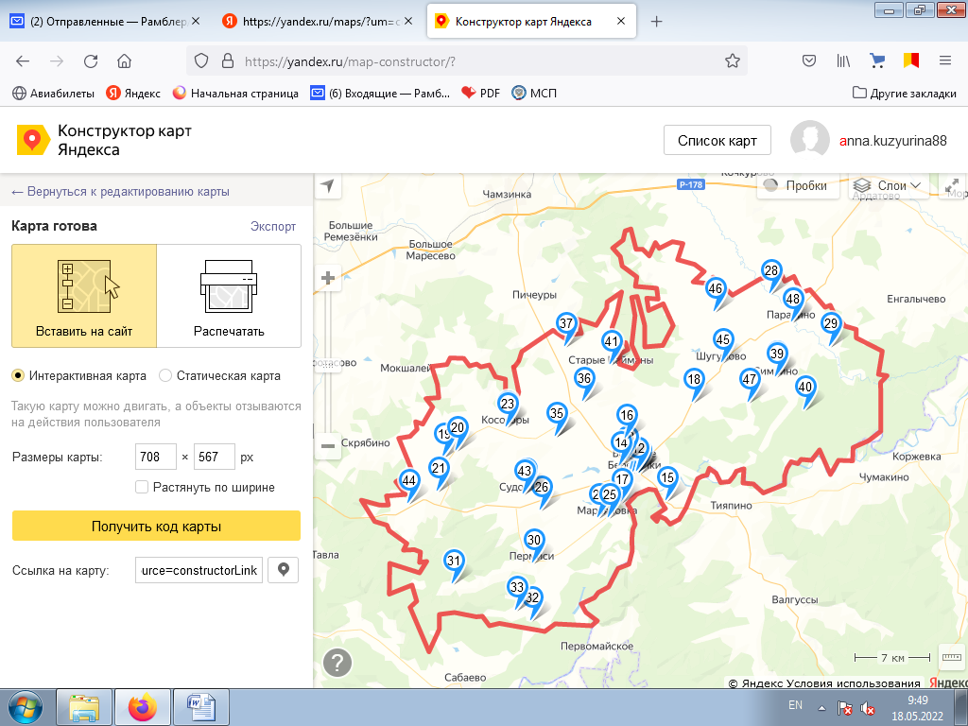
Ссылка на карту:
https://yandex.ru/maps/?um=constructor%3A2e9646ef1e2ab56fb300c3657da568328890b807075c16b1c411cb1a268fe7f5&source=constructorLink

Условные обозначения:
1 Республика Мордовия, Большеберезниковский район, с.Большие Березники, ул.Ленина , (рядом с домом № 72, «Дом культуры», зона детской площадки)
2 Республика Мордовия, Большеберезниковский район, с.Большие Березники, ул.Ульяновская , (рядом с домом № 24)
3 Республика Мордовия, Большеберезниковский район, с.Большие Березники, ул.Ленина , (рядом с домом № 72, «Дом культуры»)
4 Республика Мордовия, Большеберезниковский район, с.Большие Березники, ул.Ленина , (рядом с домом № 72«Дом культуры»)
5 Республика Мордовия, Большеберезниковский район, с.Большие Березники, ул.Микрорайон , (рядом с домом № 22, рядом с сельским кладбищем)
6 Республика Мордовия, Большеберезниковский район, с.Большие Березники, ул. Ленина (рядом с Автостанцией»)
7 Республика Мордовия, Большеберезниковский район, с.Большие Березники, ул.Дзержинского , (рядом с домом № 21)
8 Республика Мордовия, Большеберезниковский район, с.Большие Березники, ул.Горького, (рядом с магазином «Магнит»)
9 Республика Мордовия, Большеберезниковский район, с.Большие Березники, ул.Луначарского, (рядом с домом № 36, у входа в парк культуры и отдыха им.Гагарина )
10 Республика Мордовия, Большеберезниковский район, с.Большие Березники, (территория парка культуры и отдыха им.Гагарина)
11 Республика Мордовия, Большеберезниковский район, с.Большие Березники, (территория парка культуры и отдыха им.Гагарина)
12 Республика Мордовия, Большеберезниковский район, с.Большие Березники, (территория парка культуры и отдыха им.Гагарина)
13 Республика Мордовия, Большеберезниковский район, с. Большие Березники, ул. Юбилейная (рядом с домом № 2)
14 Республика Мордовия, Большеберезниковский район, с. Большие Березники, ул. Березовая (рядом с домом с домом № 17)
15 Республика Мордовия, Большеберезниковский район, с.Николаевка
16 Республика Мордовия, Большеберезниковский район, д. Мариуполь,
17 Республика Мордовия, Большеберезниковский район, п. Присурский,
18 Республика Мордовия, Большеберезниковский район, с. Русские Найманы
19 Республика Мордовия, Большеберезниковский район, с. Гузынцы,
20 Республика Мордовия, Большеберезниковский район, с. Гузынцы, ул. Советская, рядом с домом № 15)
21 Республика Мордовия, Большеберезниковский район, д. Дегилевка
22 Республика Мордовия, Большеберезниковский район, с. Косогоры, ул. Ленина , (рядом с домом № 82 «Дом культуры»)
23 Республика Мордовия, Большеберезниковский район, с. Косогоры,
24 Республика Мордовия, Большеберезниковский район, с.Марьяновка, пересечение ул.Первомайская и пер. Дальний
25 Республика Мордовия, Большеберезниковский район, с.Марьяновка,
26 Республика Мордовия, Большеберезниковский район, д. Федоровка
27 Республика Мордовия, Большеберезниковский район, с. Паракино
28 Республика Мордовия, Большеберезниковский район, с. Бузаево
29 Республика Мордовия, Большеберезниковский район, с. Черная Промза
30 Республика Мордовия Большеберезниковский район, с. Пермиси
31 Республика Мордовия Большеберезниковский район, с. Нерлей
32 Республика Мордовия Большеберезниковский район, пос. Специальный
33 Республика Мордовия Большеберезниковский район, с. Новые Пермиси
34 Республика Мордовия, Большеберезниковский район, с. Починки, ул. Октябрьская , рядом с домом № 2 )
35 Республика Мордовия, Большеберезниковский район, с. Починки,
36 Республика Мордовия, Большеберезниковский район, с. Елизаветинка
37 Республика Мордовия, Большеберезниковский район, с. Петровка
38 Республика Мордовия, Большеберезниковский район, с. Симкино, ул. Ленина , рядом с домом № 11/1)
39 Республика Мордовия, Большеберезниковский район, с. Симкино
40 Республика Мордовия, Большеберезниковский район, пос. Симкинское Лесничество
41 Республика Мордовия, Большеберезниковский район, с. Старые Найманы
42 Большеберезниковский район, с. Судосево ул. Школьная, рядом с домом № 1а)
43 Большеберезниковский район, с. Судосево
44 Большеберезниковский район, с. Гарт
45 Республика Мордовия, Большеберезниковский район, с. Шугурово
46 Республика Мордовия, Большеберезниковский район, с. Тазино
47 Республика Мордовия, Большеберезниковский район, п. Вейсэ
48 Республика Мордовия, Большеберезниковский район, с. Паракино, ул. Ленина, (рядом с домом №31)

